Aplicación para Concesionaria de Automóviles

Una concesionaria de automóviles desea un programa que le ayude en su proceso de venta y personalización de los vehículos que tienen a la venta.

La concesionaria tiene clasificados sus vehículos en distintas gamas, cada una con un precio base, el cual corresponde a la configuración estándar del vehículo (sin ninguna personalización). A continuación se muestra una tabla con el listado de gamas y el precio base de cada una de ellas:

| **Gama** | **Precio (US$)** |
| --- | --- |
| Sedán Económico | 18,940.00 |
| Sedán | 23,570.00 |
| Deportivo | 24,100.00 |
| Híbrido | 25,100.00 |
| Coupe | 19,350.00 |
| Coupe Deportivo | 24,100.00 |
| Compacto | 16,190.00 |
| Hatchback | 20,150.00 |
| Económico versión Rally | 34,700.00 |

Los clientes pueden solicitar ciertas mejoras o amenidades en su vehículo con un costo extra. Cada una de estas mejoras o amenidades representa un incremento en el precio del vehículo.

A continuación se detallan las clasificaciones de las amenidades y el precio de cada una de ellas:

| **Tipo de Transmisión** | **Precio (US$)** |
| --- | --- |
| Manual | 0.00 |
| CVT | 800.00 |
| Manual con Turbo | 0.00 |
| CVT con Turbo | 800.00 |

| **Color de Pintura Exterior** | **Precio (US$)** |
| --- | --- |
| Cosmic Blue | 0.00 |
| Burgundy Night | 0.00 |
| Rallye Red | 0.00 |
| Crystal Black | 0.00 |
| Modern Steel | 0.00 |
| Taffeta White | 0.00 |
| Energy Green | 0.00 |
| Kona Coffee | 0.00 |
| Orange Fury | 0.00 |
| Helios Yellow | 0.00 |
| Sonic Gray | 0.00 |
| Polished Metal | 0.00 |

| **Color de Tapicería** | **Precio (US$)** |
| --- | --- |
| Gray Cloth | 0.00 |
| Black Cloth | 0.00 |
| Black/Gray Cloth | 0.00 |
| Red/Black Suede Effect-Fabric | 0.00 |

| **Aros** | **Precio (US$)** |
| --- | --- |
| 15” | 0.00 |
| 16” | 0.00 |
| 17” | 1,688.00 |
| 18” | 1,700.00 |
| 19” | 3,011.00 |

| **Accesorios Exteriores** | **Precio (US$)** |
| --- | --- |
| Body Side Molding | 217.00 |
| Car Cover | 230.00 |
| Decklid Spoiler | 299.99 |
| Door Edge Film | 42.00 |
| Door Edge Guards | 84.00 |
| Door Trim Chrome | 285.00 |
| Door Visor | 185.00 |
| Front Fender Emblems | 50.00 |
| Rear Bumper Applique | 70.00 |
| Fog Lights | 325.00 |
| Nose Mascs | 158.00 |
| Moonrof Visor | 138.00 |
| Splash Guard Set | 104.00 |
| Dust Cover | 350.00 |
| Door Mirror Cover - Carbon Fiber | 520.00 |

| **Accesorios Interiores** | **Precio (US$)** |
| --- | --- |
| All-Seasons Floor Mats | 142.00 |
| Automatic-Dimming Mirror | 219.00 |
| Cargo Hook | 12.00 |
| Cargo Net | 49.00 |
| Console Illumination | 250.00 |
| Cargo Organizer | 87.00 |
| Door Panel Protector | 149.00 |
| Armrest Compartiment | 337.00 |
| Door Sill Trim-Illuminated | 290.00 |
| Cargo Cover | 166.00 |
| Cargo Liner | 187.00 |

| **Accesorios Electrónicos** | **Precio (US$)** |
| --- | --- |
| Wireless Phone Charger | 305.00 |
| USB Charger - 2.1 Amp. | 120.00 |
| Puddle Light | 185.00 |
| Parking Sensors | 514.00 |

## Funcionalidad del Programa

La funcionalidad que se espera del programa es la siguiente: Se debe mostrar un menú principal a través del cual se podra realizar la selección de un automóvil:

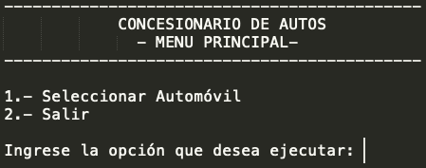

**Menú principal**

Al ingresar a la opción de “Seleccionar Automóvil” se deben listar todas las gamas de automóviles que se encuentran disponibles:

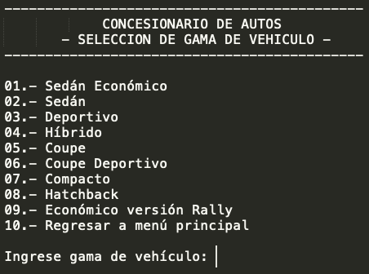

**Selección de gama de vehículo**

Después de seleccionar una gama de automóvil se debe elegir si se desea agregar amenidades y/o mejoras o no.

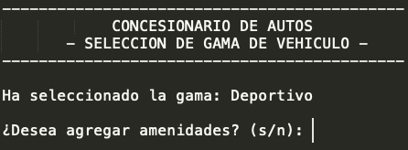

**Selección de amenidades**

Si no se agrega nada al vehículo se debe proceder a mostrar la pantalla final con el total a pagar:

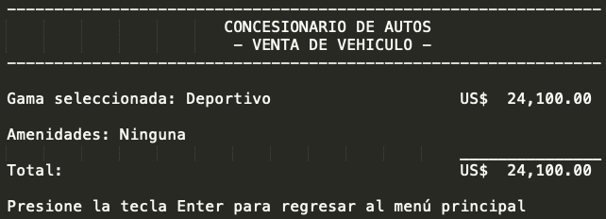

**Venta sin seleccionar amenidades**

Si se selecciona la opción que sí se desea agregar amenidades y/o mejoras entonces se debe mostrar al usuario las distintas opciones de amenidades que pueden agregar al vehículo:.

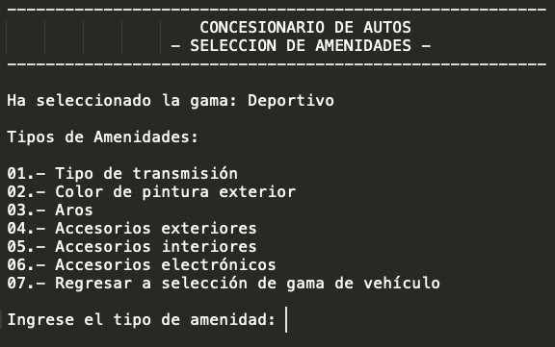

**Selección de amenidades**

Las opciones se deben mostrar al usuario agrupadas por tipo (como se listan en las tablas) y el detalle de cada grupo debe mostrar el nombre de la amenidad y/o mejora y el precio de esta. Se debe tener en cuenta que el usuario solamente puede seleccionar una o ninguna amenidad de cada tipo.

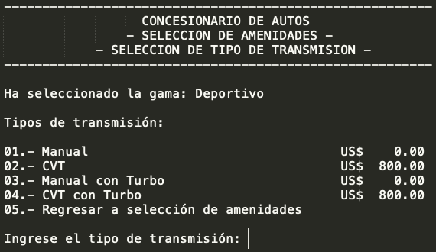

**Ejemplo de selección de tipo de amenidad**

Cada vez que se agregue una amenidad y/o mejora al vehículo se debe mostrar en pantalla el incremento en el precio del vehículo.

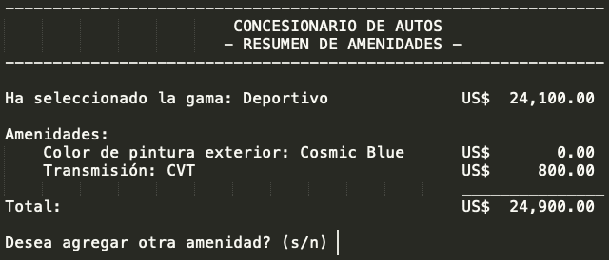

**Pantalla que se muestra despues de agregar una amenidad**

Como salida, la aplicación debe mostrar la gama del vehículo seleccionado y el precio base; adicionalmente debe mostrarse el detalle de las amenidades y/o mejoras seleccionadas, mostrando el nombre de la mejora y/o amenidad y el costo de la misma, y finalmente debe mostrar el total que se debe pagar por el vehículo.

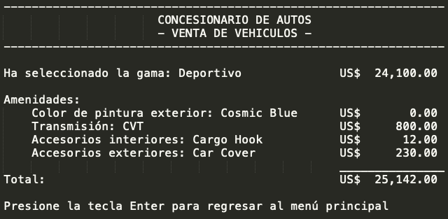

**Venta seleccionando amenidades**

## Requisitos para la Entrega

1. El proyecto se debe realizar de forma individual.
2. El programa debe ser desarrollado en lenguaje Java y se ejecutará en modo consola.
3. Se debe de colocar la documentación interna que se considere necesaria para explicar la funcionalidad del programa.
4. El proyecto de Apache Netbeans se debe publicar en el repositorio de código **Github**, el cual debe estar configurado como público, para que se pueda realizar la calificación del mismo.
5. Se debe generar un archivo jar. mediante el cual se pueda ejecutar su proyecto. Este debe ser publicado en el mismo repositorio de Github que se utilice para el proyecto.
6. Se debe presentar documentación técnica en formato PDF el cual deberá ser publicado en una carpeta de Google Drive la cual debe ser accesible para el catedrático. Esta documentación debe contener por lo menos:
   1. Análisis del problema (como se ha realizado en clase)
   2. Diseño de la solución del problema
      1. Diseño *top-down* (como se realizó en clase)
      2. Diagrama de flujo elaborado en diagrams.net
      3. Pseudocódigo siguiendo las reglas vistas en clase
   3. Requisitos de hardware para ejecutar el programa.
7. Se debe presentar documentación de usuario en formato PDF el cual deberá ser publicado en una carpeta de Google Drive la cual debe ser accesible para el catedrático. Esta documentación debe contener por lo menos:
   1. Instrucciones para descargar y ejecutar el archivo .jar de su proyecto.
   2. Explicación de como funciona su programa.
8. Todos los puntos indicados anteriormente se deben colocar en su entrega en BlackBoard con el siguiente formato:
   1. Código fuente: colocar_url_del_repositorio_de_github
   2. Archivo .jar: colocar_url_directo_al_archivo_jar
   3. Documentación: colocar_enlace_a_carpeta_de_Google_Drive
9. **Todo el material que se entregue (programa y documentación) debe ser de su autoría, el no respetar este inciso representará la anulación completa del proyecto.**

**Fecha límite de entrega:** sábado 25 de septiembre de 2021, hasta las 23:59:59 horas.

**Ponderación:** 5 puntos netos de zona.